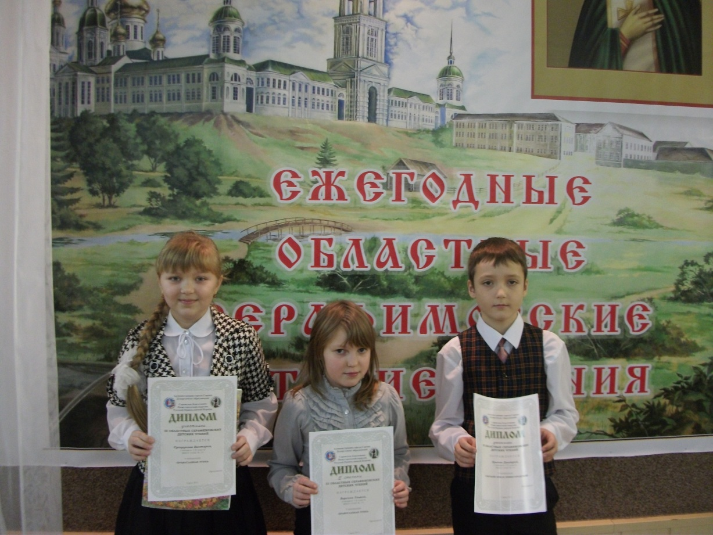
12-13 января 2013 года прошли третьи областные Серафимовские чтения. Ученики моего класса ежегодно принимают активное участие и занимают призовые места. В этом году принимали участие: Скузоваткина Дарья, Ворсина Ульяна, Сухорукова Виктория и Хырчев Дмитрий. 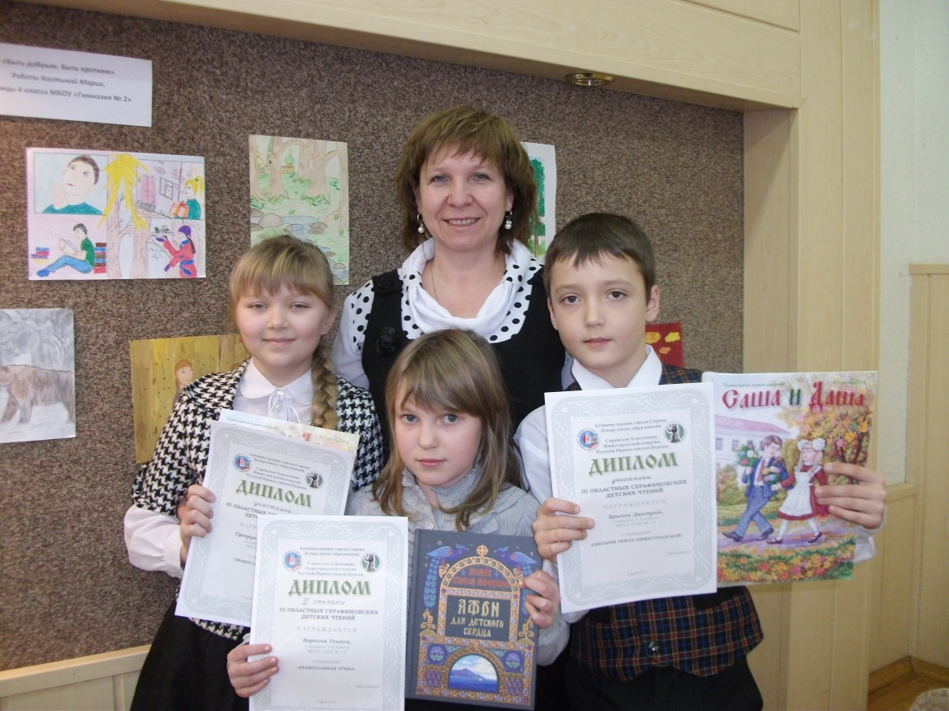
Участвуя в Серафимовских детских чтениях, ребята в направлении «Святыни земли Нижегородской» самостоятельно знакомятся с православными святынями родного края: храмами, монастырями, святыми источниками, жизнью и подвижничеством святых Нижегородской области. В направление «Духовные страницы русской истории» ребята рассказывают о благоверных князьях и княжнах, благочестивых царях и царицах, которые связанны, так или иначе, с православной культурой или историей Русской Православной церкви.
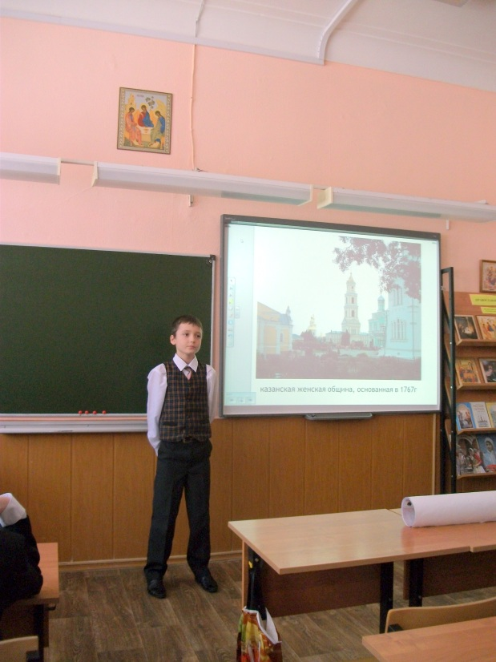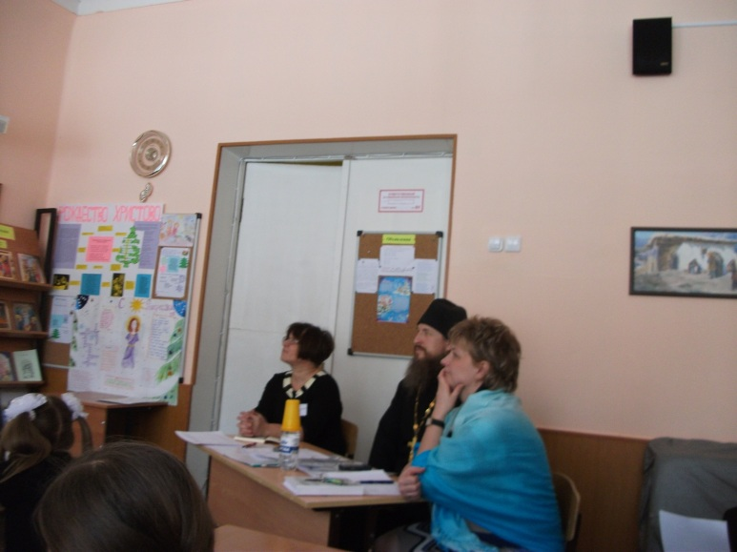
Третье направление «Православная этика» предлагает творческую работу, которая отражает понимание ребенком таких добродетелей, как милосердие, смирение, доброта, верность, любовь к ближнем и т.д.
Таким образом, у ребят пробуждается живой интерес к традициям Русской Православной церкви, к истории нашего Отечества, к святыням земли Нижегородской. Во время своего выступления дети преображаются, соприкасаются с чистым родничком своей души.
И кто мне может возразить в том, что такие мероприятия не воспитывают духовно-нравственного Гражданина Отечества!